Неделя дорожной безопасности
Группа «Ласточка»

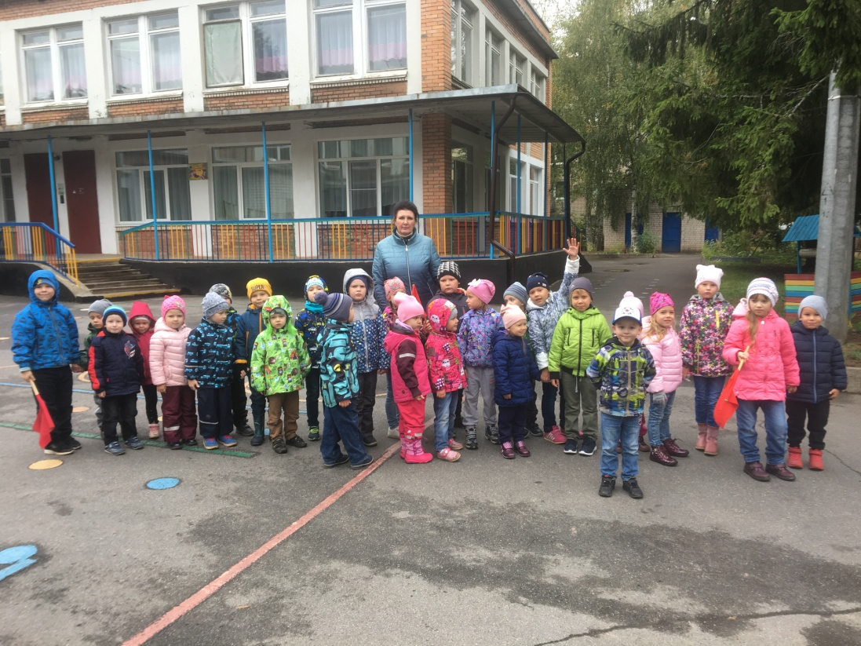
Малыши и их друзья,
Друг без друга нам нельзя.
Экскурсия к перекрестку

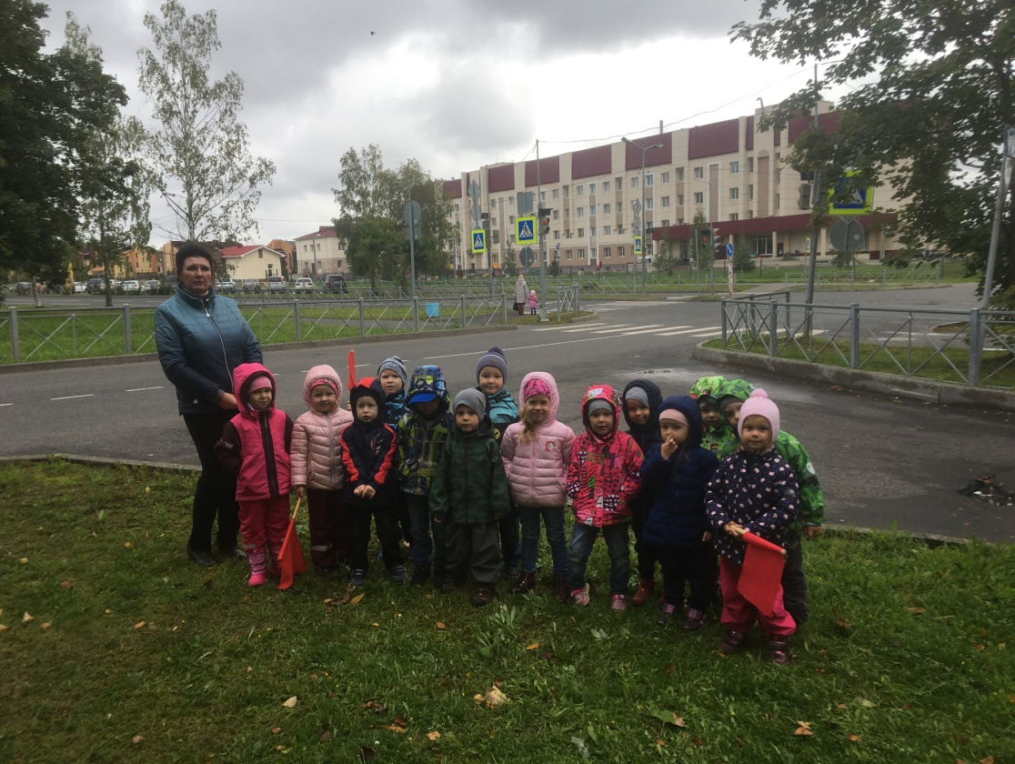

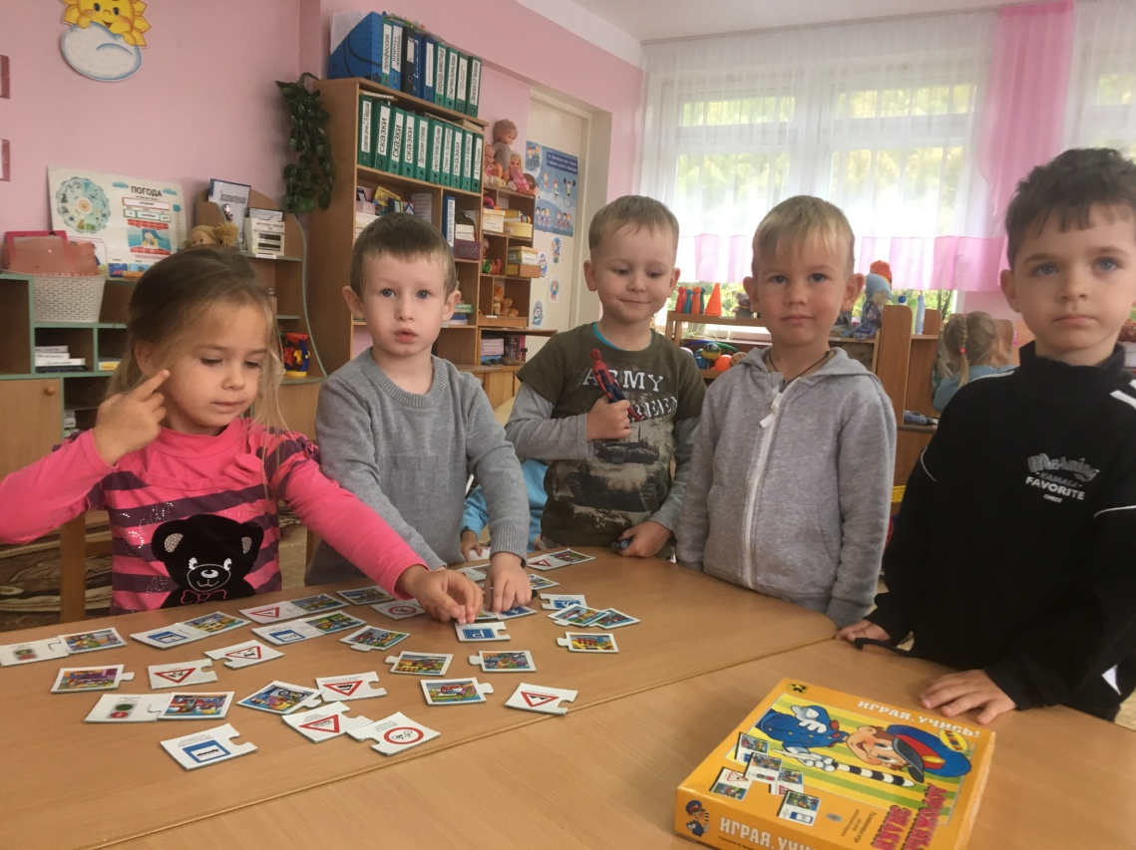

С удовольствием дети играют

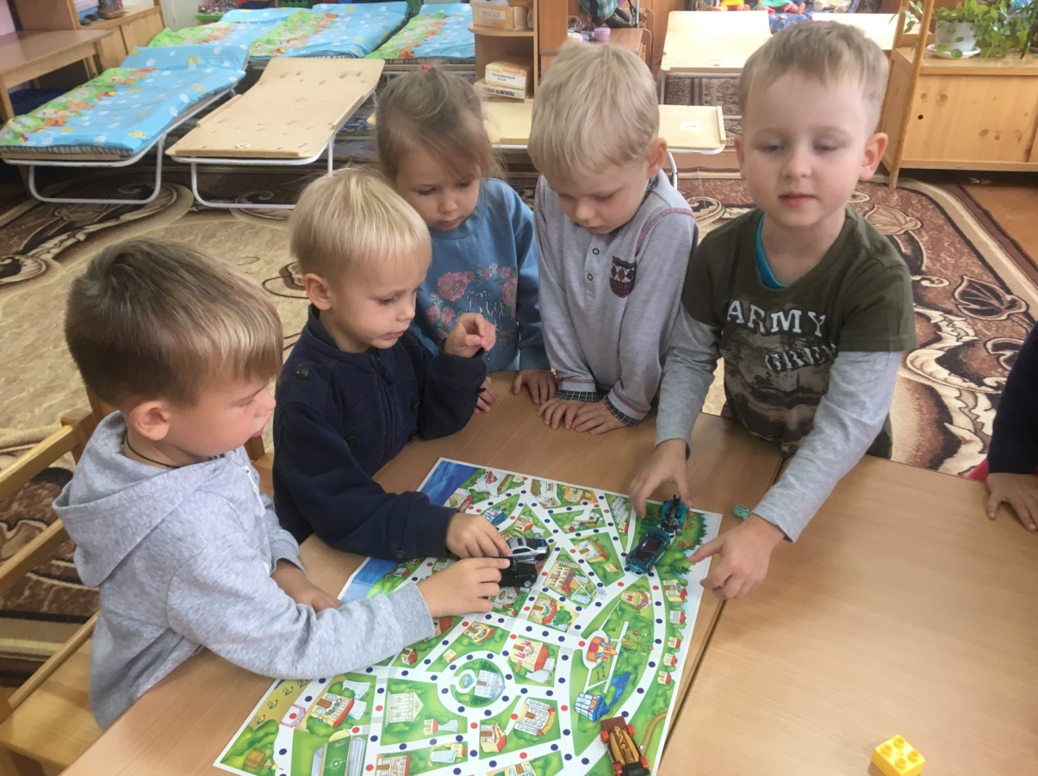
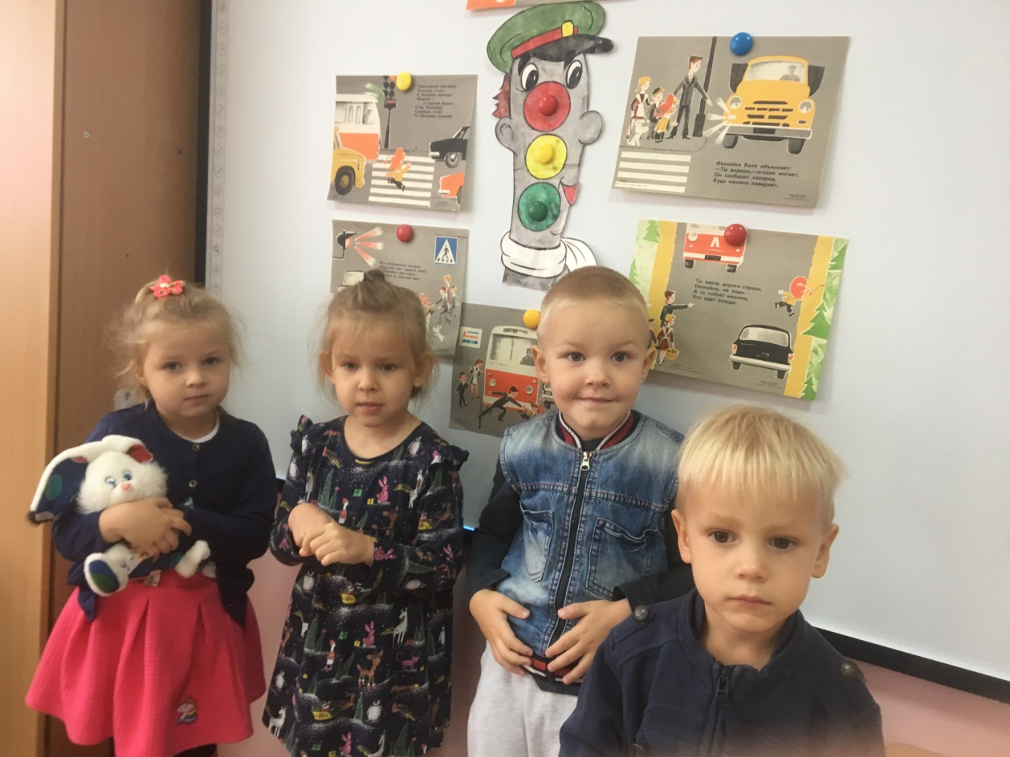

С удовольствием рассматривают иллюстрации

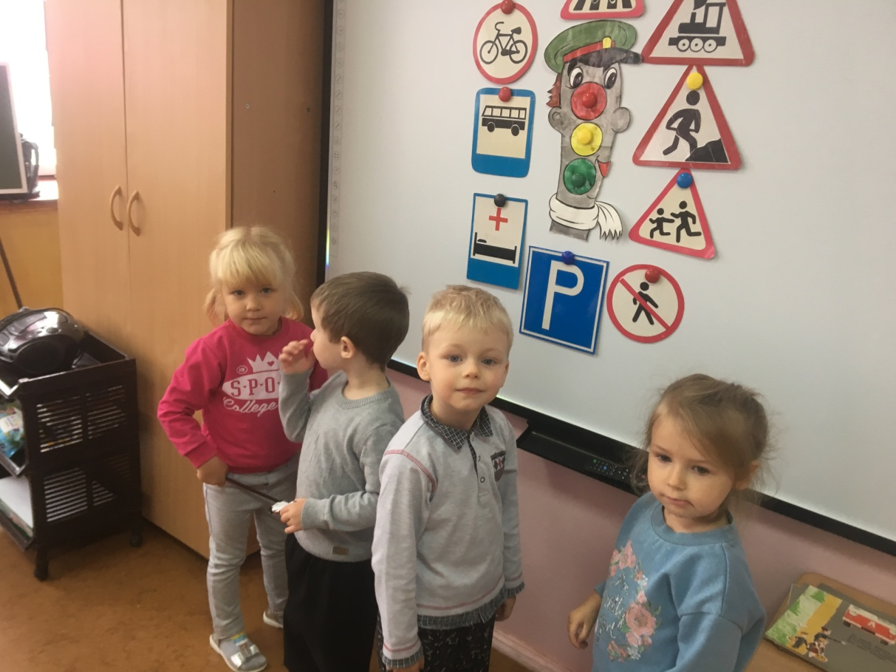

Изучают дорожные знаки

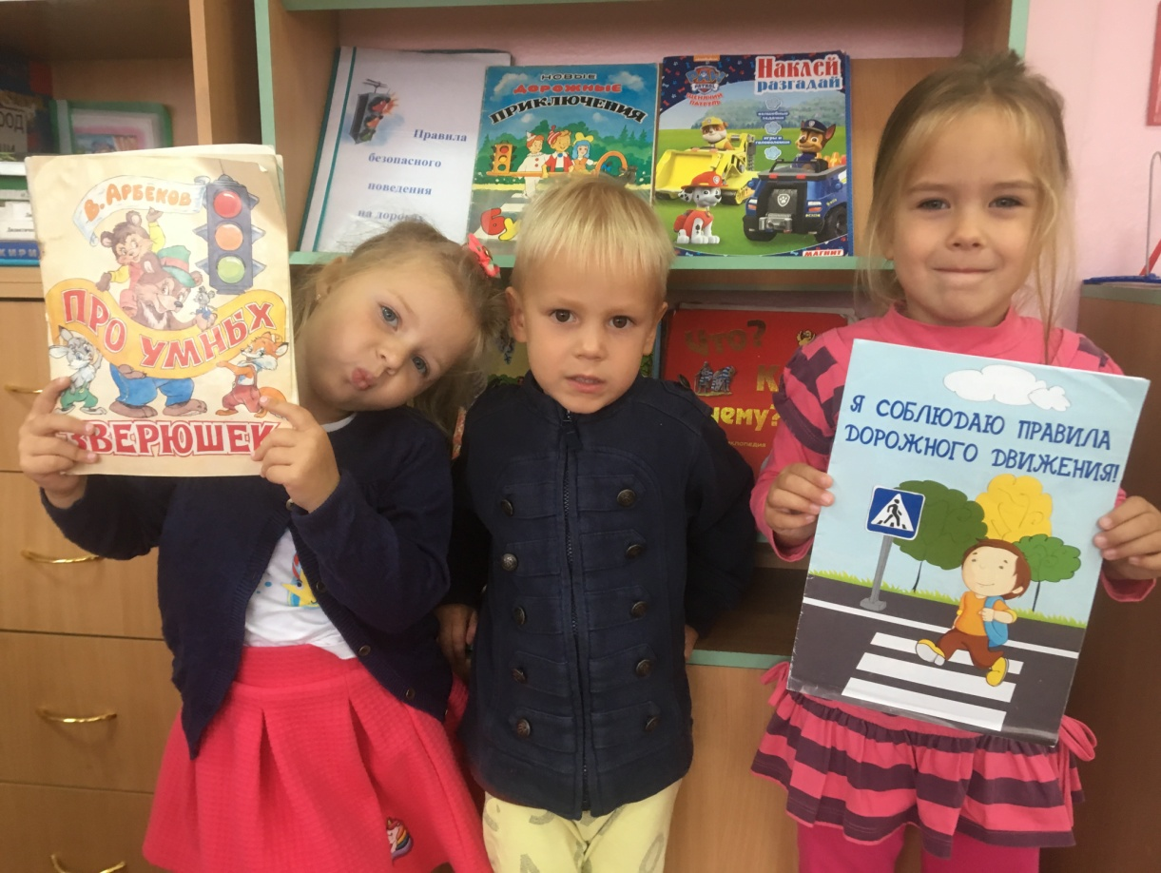

Маленькие читатели в центре книги.

